Ana María Arango  
Victor Manuel Potes  
Santiago Restrepo

**INFORME DE LA TAREA DEL SORT DISTRIBUIDO**

1. **Selección del tamaño (N) de los arreglos a ordenar**: La implementación de la solución involucra un componente llamado Merge, el cual es el encargado de combinar los distintos arreglos que ordenan los partial sorters, por lo que hace uso de una lista de listas. A medida de que incrementan la cantidad de partial sorters el número de listas que almacena la lista también incrementa. Esto implica que para escoger un N que sea exigente sobre la solución, en términos de recursos de memoria, el punto de partida deba ser la configuración que más partial sorts tenga. En este caso esa configuración sería 8 partial sorts distribuidos en 4 máquinas.
2. **Análisis de resultados:** A continuación se muestra una tabla y una gráfica que resumen los resultados del experimento:

|  |  |  |
| --- | --- | --- |
| **# de Partial sorters** | **Tamaño del vector** | **Tiempo (milisegundos)** |
| 8 | 40.000.000 | 20637 |
| 8 | 60.000.000 | 38117 |
| 8 | 80.000.000 | 43877 |
| 8 | 100.000.000 | 58608 |
| 8 | 120.000.000 | 67500 |
| 4 | 40.000.000 | 31073 |
| 4 | 60.000.000 | 46236 |
| 4 | 80.000.000 | 60809 |
| 4 | 100.000.000 | 78670 |
| 4 | 120.000.000 | 89938 |
| 1 | 40.000.000 | 46485 |
| 1 | 60.000.000 | 68962 |
| 1 | 80.000.000 | 92629 |
| 1 | 100.000.000 | 118103 |
| 1 | 120.000.000 | 143971 |

Tabla 1: Tabla que expone los resultados del experimento.

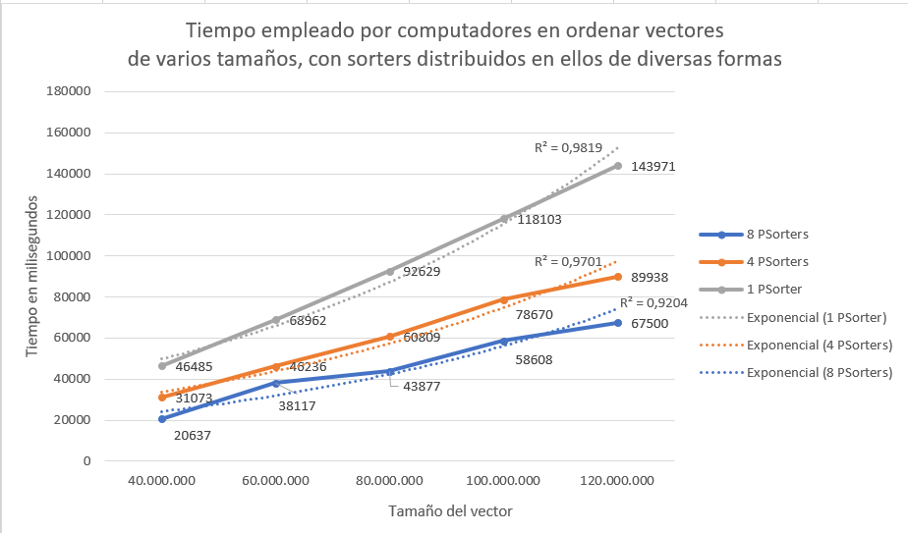

Gráfica 1: Gráfico tamaño vs tiempo de los resultados del experimento.

Analizando la gráfica se puede observar que existe una brecha significativa entre los tiempos de la solución que usa 1 partial sorter en una máquina, en comparación a los tiempos de las otras soluciones distribuidas, desde la primer muestra. Adicionalmente, a medida que los tamaños aumentan, esta brecha también lo hace. Dicho aumento se da debido a que, tal como se muestra en la tabla 2, el % de reducción de tiempos y la proporción de ellos tiende a ser estable.

|  |  |  |  |  |
| --- | --- | --- | --- | --- |
| **# de Partial Sorters** | **Tamaño** | **Diferencia de tiempos con respecto a la solución de 1 partial sorter** | **% de reducción de tiempos en comparación a la solución de 1 partial sorter** | **Proporción** |
| **8** | **40.000.000** | **25848** | **-56%** | **2,25** |
| **8** | **60.000.000** | **30845** | **-45%** | **1,81** |
| **8** | **80.000.000** | **48752** | **-53%** | **2,11** |
| **8** | **100.000.000** | **59495** | **-50%** | **2,02** |
| **8** | **120.000.000** | **76471** | **-53%** | **2,13** |
| **4** | **40.000.000** | **15412** | **-33%** | **1,50** |
| **4** | **60.000.000** | **22726** | **-33%** | **0,67** |
| **4** | **80.000.000** | **31820** | **-34%** | **0,66** |
| **4** | **100.000.000** | **39433** | **-33%** | **0,67** |
| **4** | **120.000.000** | **54033** | **-38%** | **0,62** |

Tabla 2: Tabla comparativa entre la solución de 1 partial sorter y las otras soluciones distribuidas

Finalmente, se comparan las otras dos soluciones distribuidas para establecer en qué medida una es mejor que la otra.

|  |  |  |  |  |
| --- | --- | --- | --- | --- |
| **# de Partial Sorters** | **Tamaño** | **Diferencia de tiempos con respecto a la solución de 4 partial sorts** | **% de reducción de tiempos en comparación a la solución de 4 partial sorts** | **Proporción** |
| 8 | 40.000.000 | 10436 | -34% | 0,66 |
| 8 | 60.000.000 | 8119 | -18% | 0,82 |
| 8 | 80.000.000 | 16932 | -28% | 0,72 |
| 8 | 100.000.000 | 20062 | -26% | 0,74 |
| 8 | 120.000.000 | 22438 | -25% | 0,75 |

Tabla 3: Tabla comparativa entre la solución de 4 partial sorts y la solución de 8 partial sorts.

A partir de este análisis, se puede concluir que la configuración de 8 partial sorts en 4 máquinas, independientemente del tamaño del arreglo, es la mejor para buscar mejorar el desempeño..